Těšíme se na setkání a pěknou atmosféru.

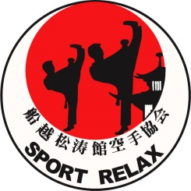

SOUPISKA DOLE – vzor modře

KLUB: |  | Karate sport Relax z.s.
KATA jednotlivci: |  |  | KÓD
 | PŘÍJMENÍ JMÉNO
1 | Novák Jan |  | 17
2
3
4
5
6
7
8
9
10
11
12
13
14
15
KATA OPEN: |  |  | KÓD
1 | Novák Jan |  | 29
2
3
4
5
 | KUMITE ,,BOB“ |  | KÓD
1 | Novák Jiří |  | 31
2
3

4
5
KATA DUO: NÁZEV TÝMU + jména |  |  | KÓD
1 | SPORT RELAX Novák Josef +Novotný Kamil |  | 41
2
3
4
5
KATA TEAM: NÁZEV TÝMU |  |  | KÓD
1 | SPORT RELAX Zajíček, Pekárek, Hanžl |  | 33
2
3
4
5
MODELOVÉ SITUACE: NÁZEV TÝMU + jména |  |  | KÓD
1 | SPORT RELAX Burda, Razím |  | 49
2
3
4
5

